Angular es un fra Singe page aplications

No se hace recarga de página!

¿Por que angular? Factores que consideren sean, que tanta documentación, potencia (que tanto puede hacer), que tanto mantenimiento, Es gratuito.

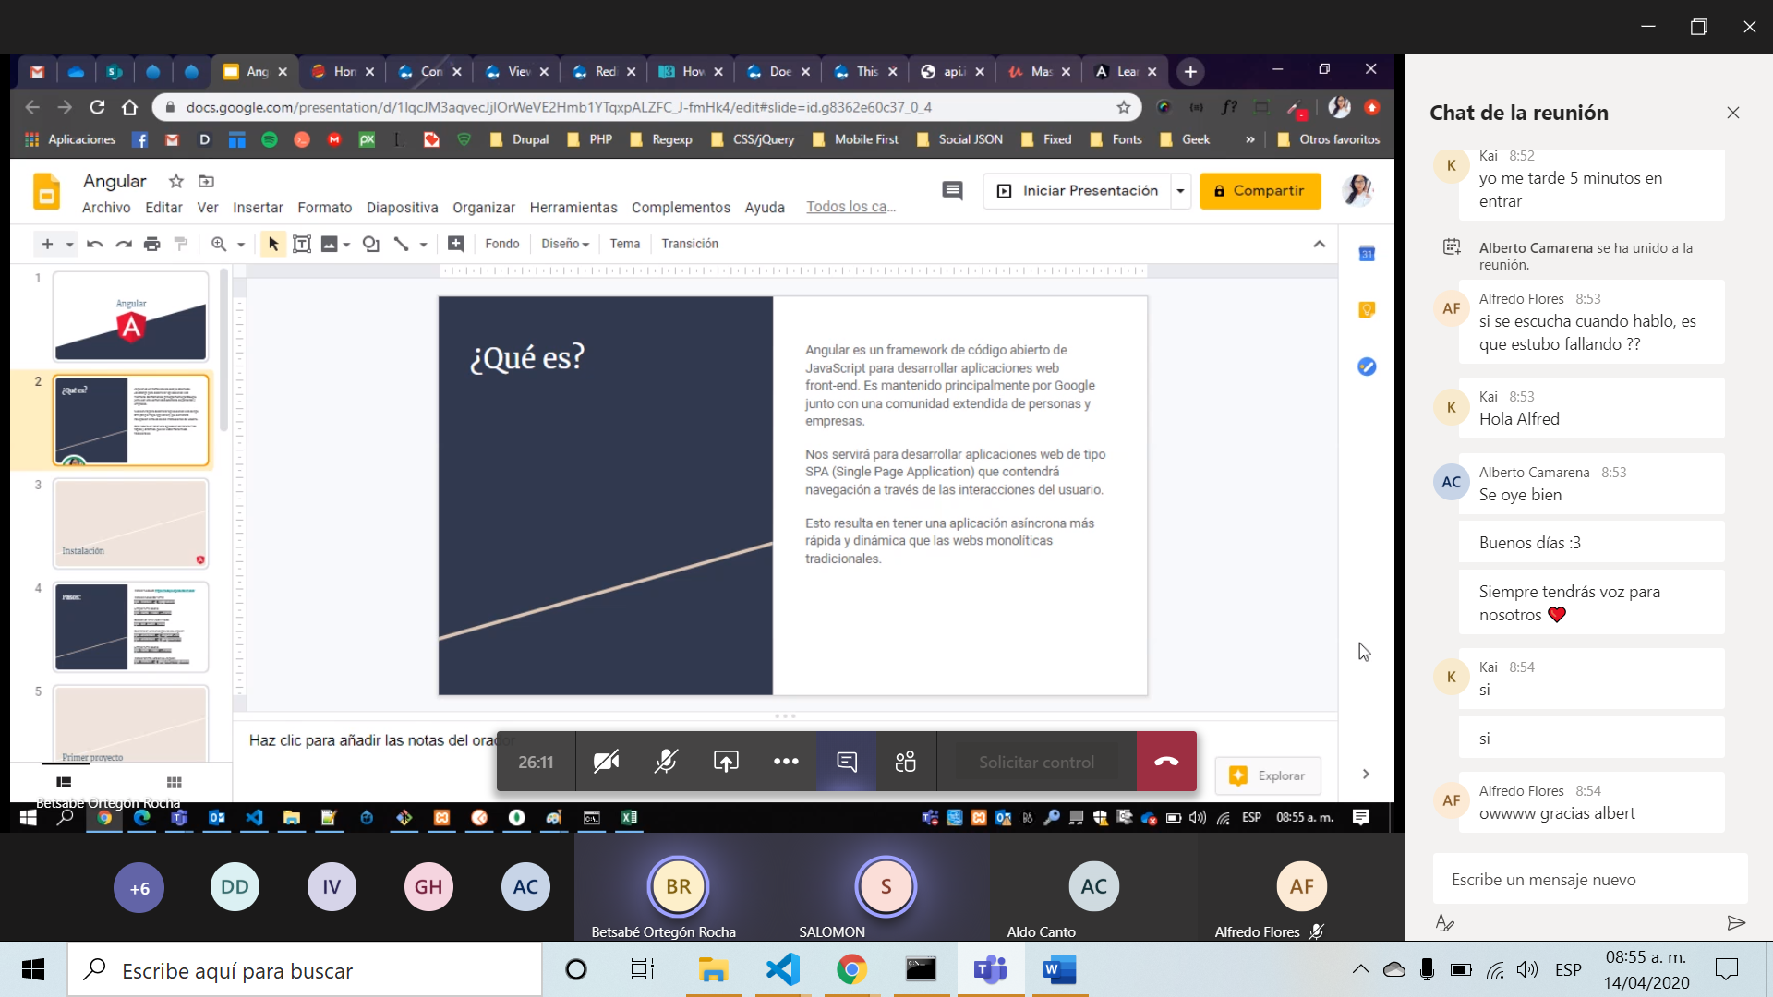

Pasos para instalar angular …

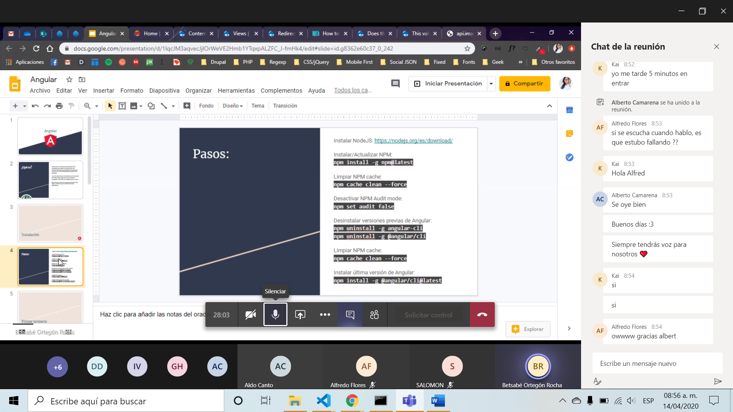

Aquí ya se van a realizar los pasos para usar angular..

Esto se va hacer cada que hagámos un nuevo proyecto.

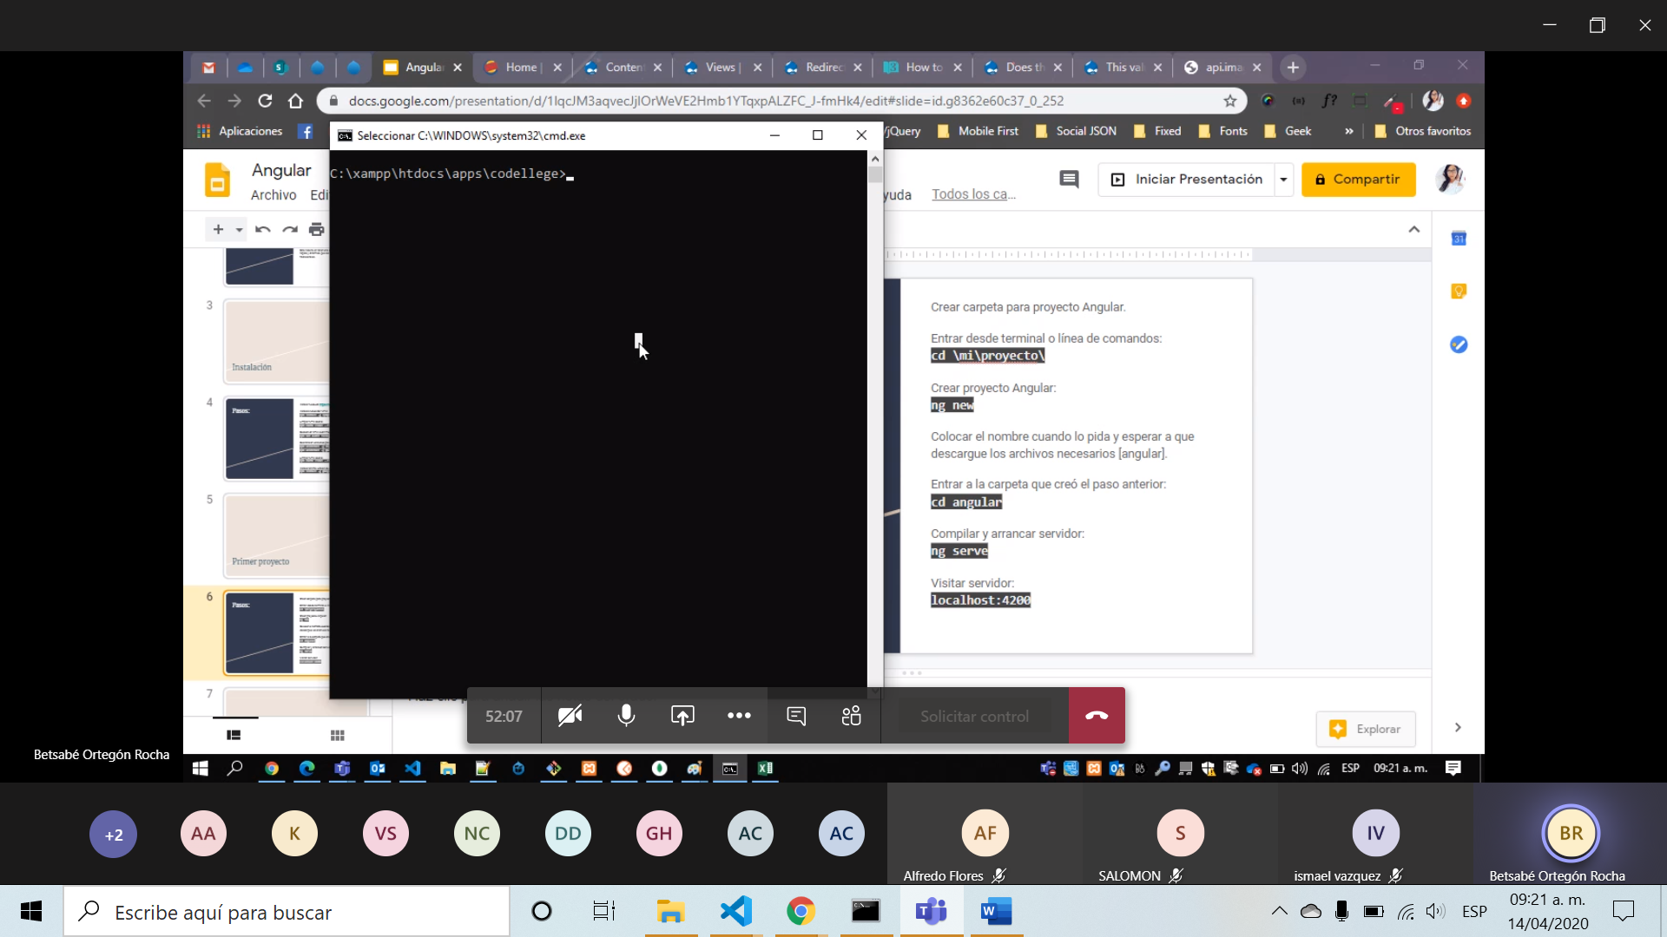

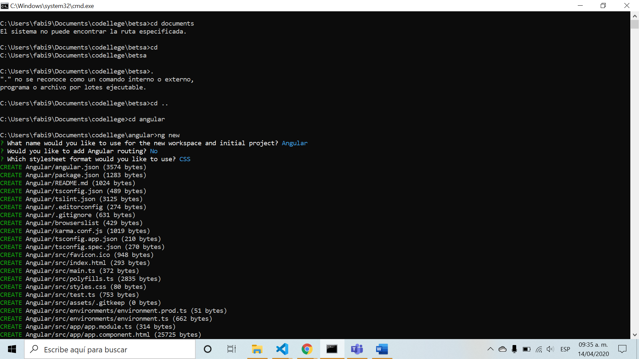

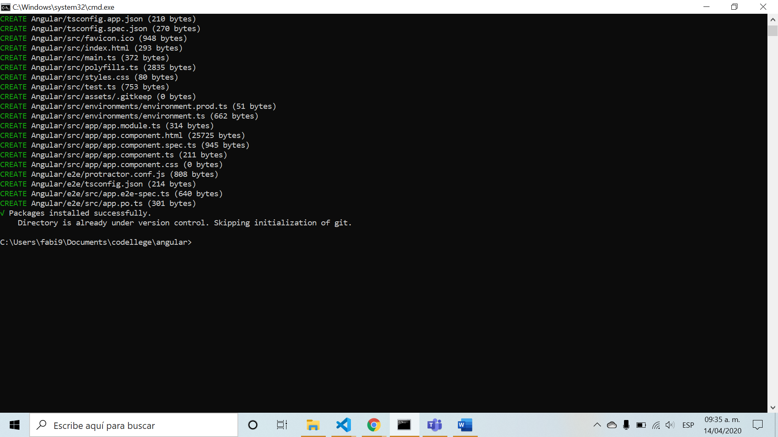

Angular utiliza typescript

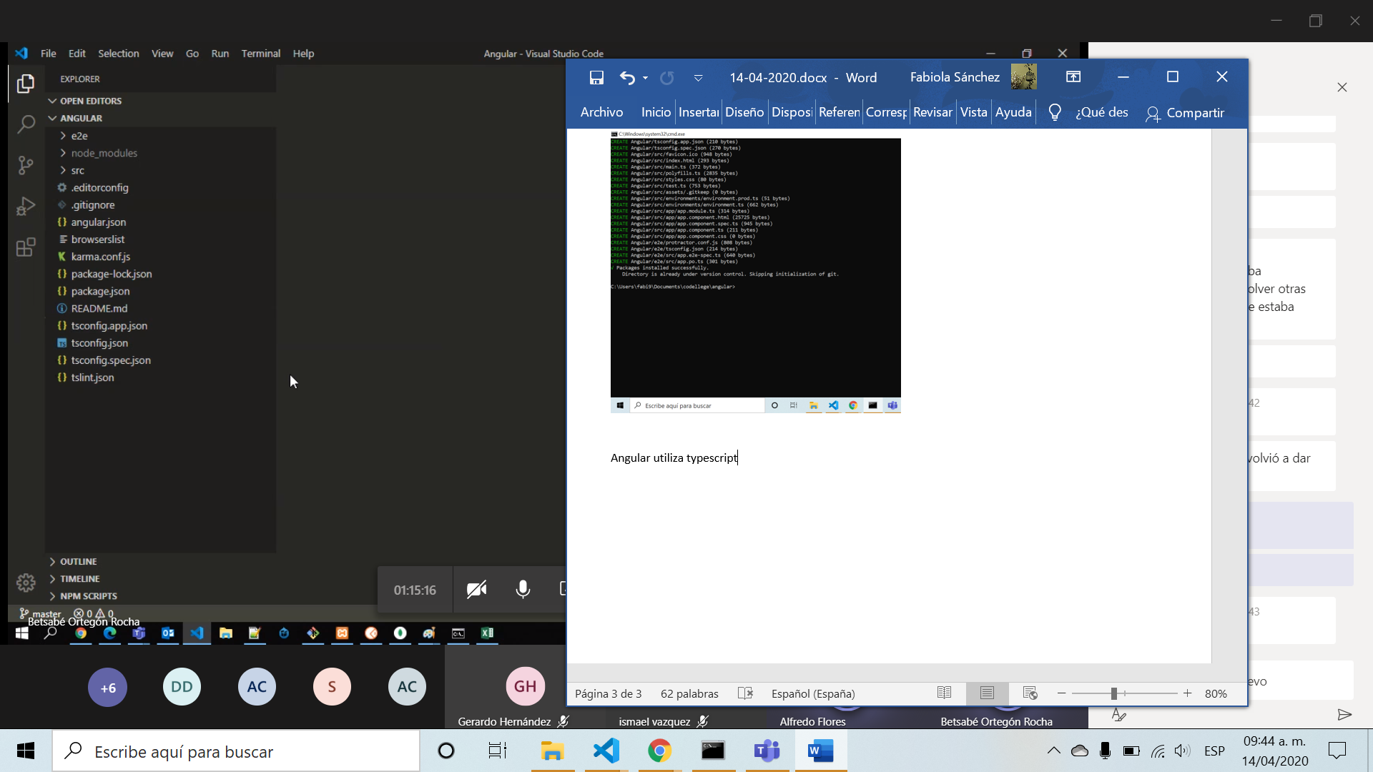

[betsabe.ortegon@softtek.com](mailto:betsabe.ortegon@softtek.com)

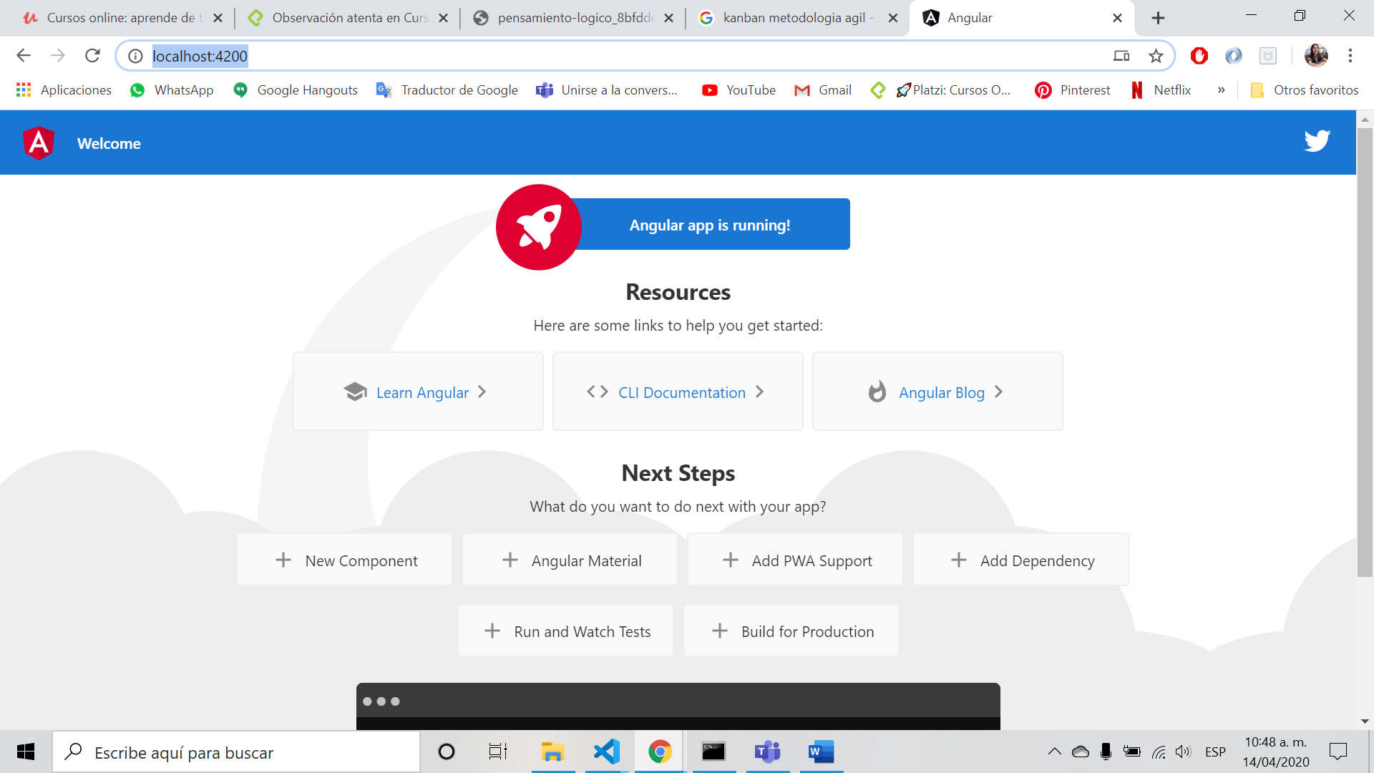

“Npm start” para volver a levantar el servidor.  
Esto es para que no estemos refresque y refresque la página y se quede escuchando.

\*\* Angular Live Development Server is listening on localhost:4200, open your browser on http://localhost:4200/ \*\*

Se va a poner localhost:4200 en el browser para que corra el angular.

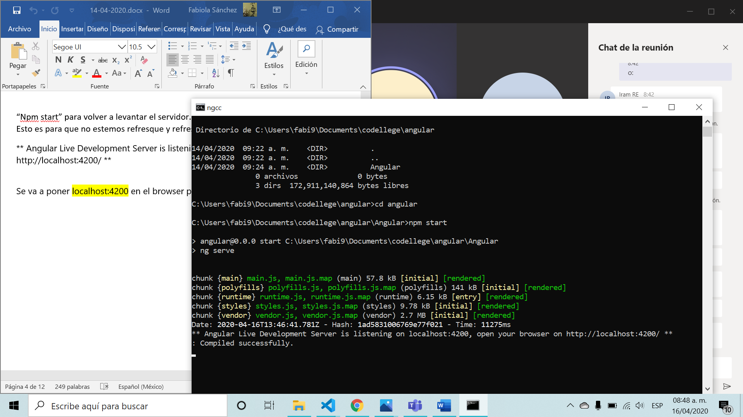

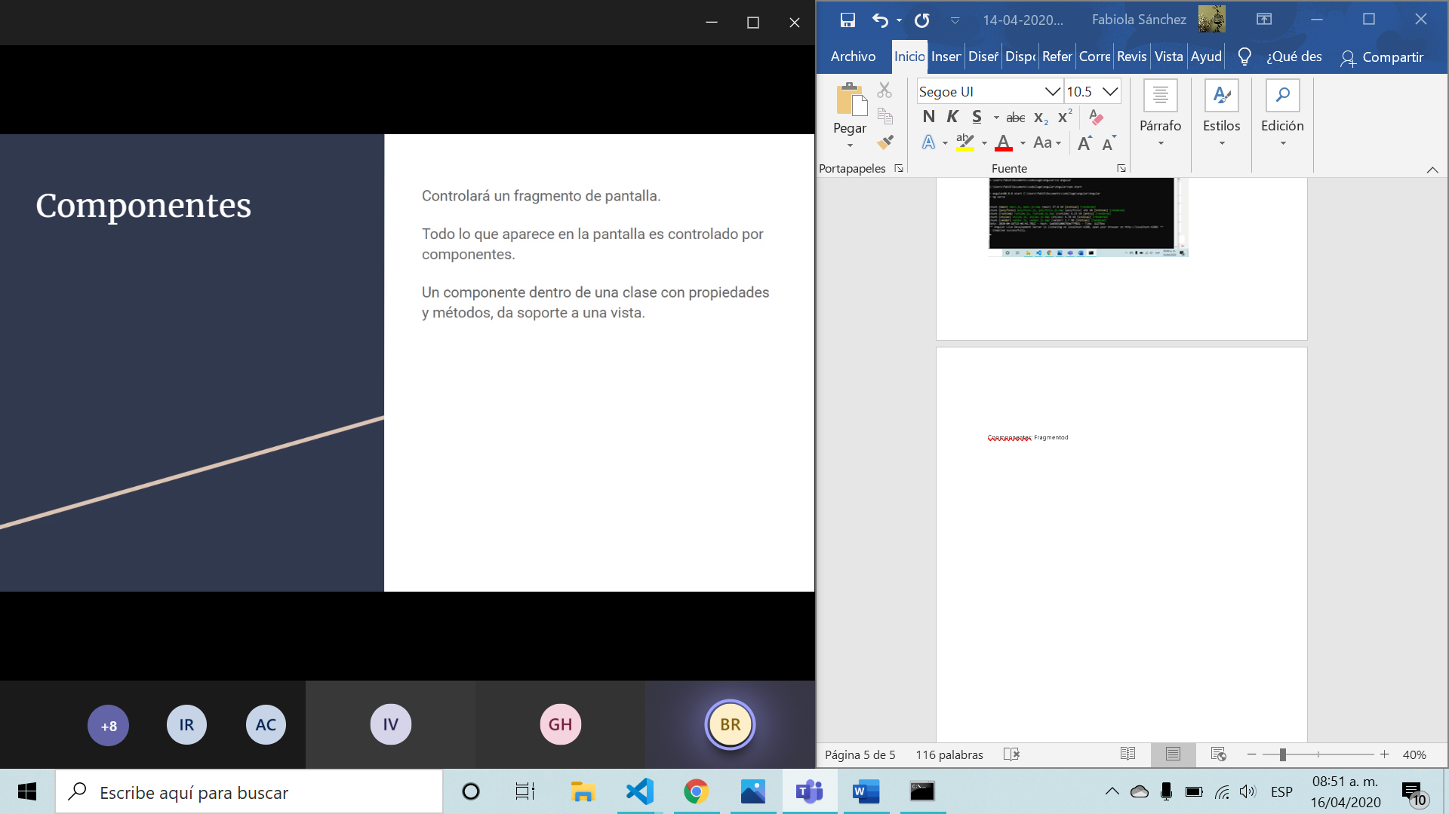

Clase: Propiedades y métodos

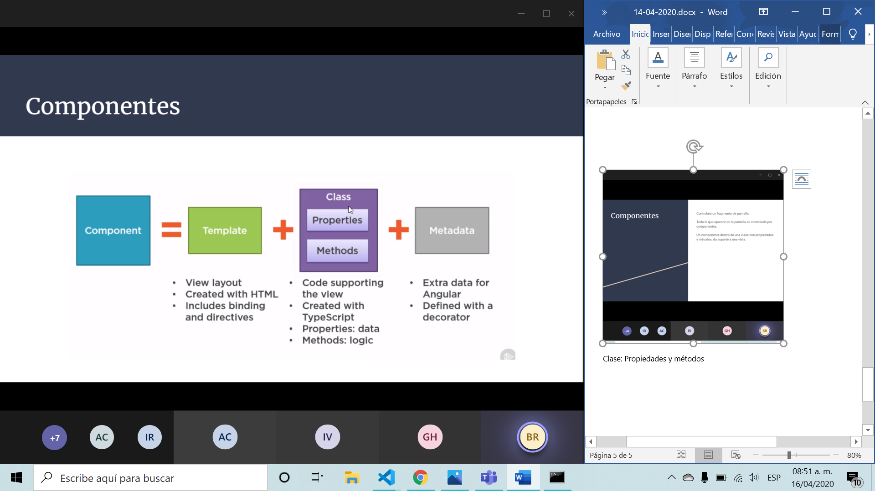

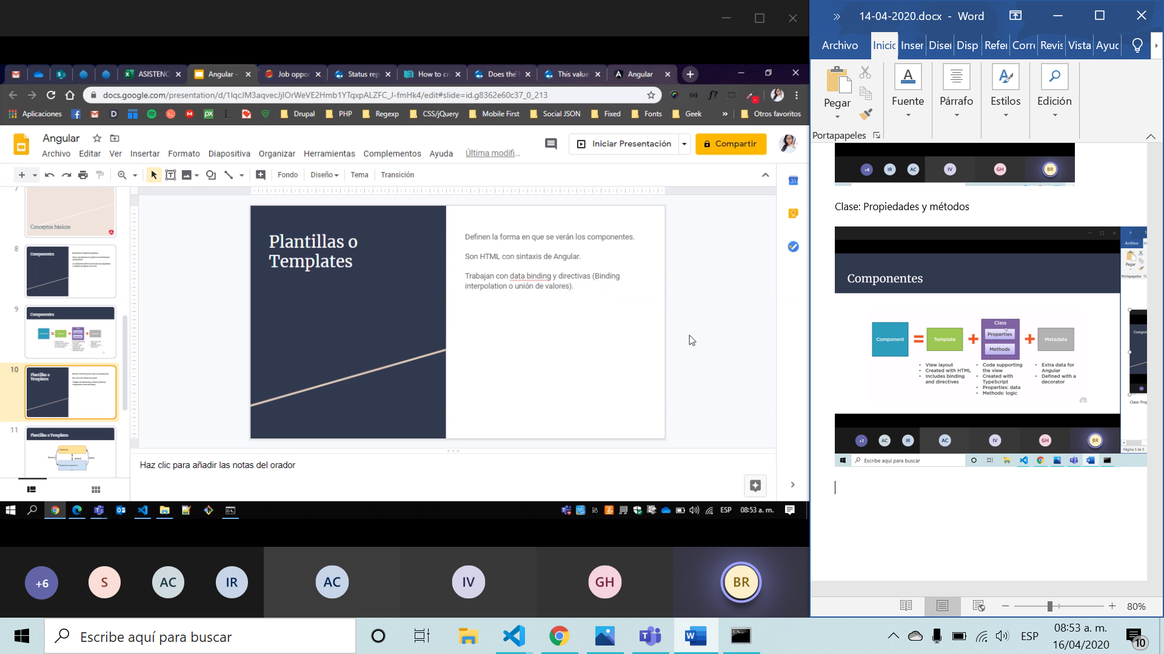

Interpolación de valores.

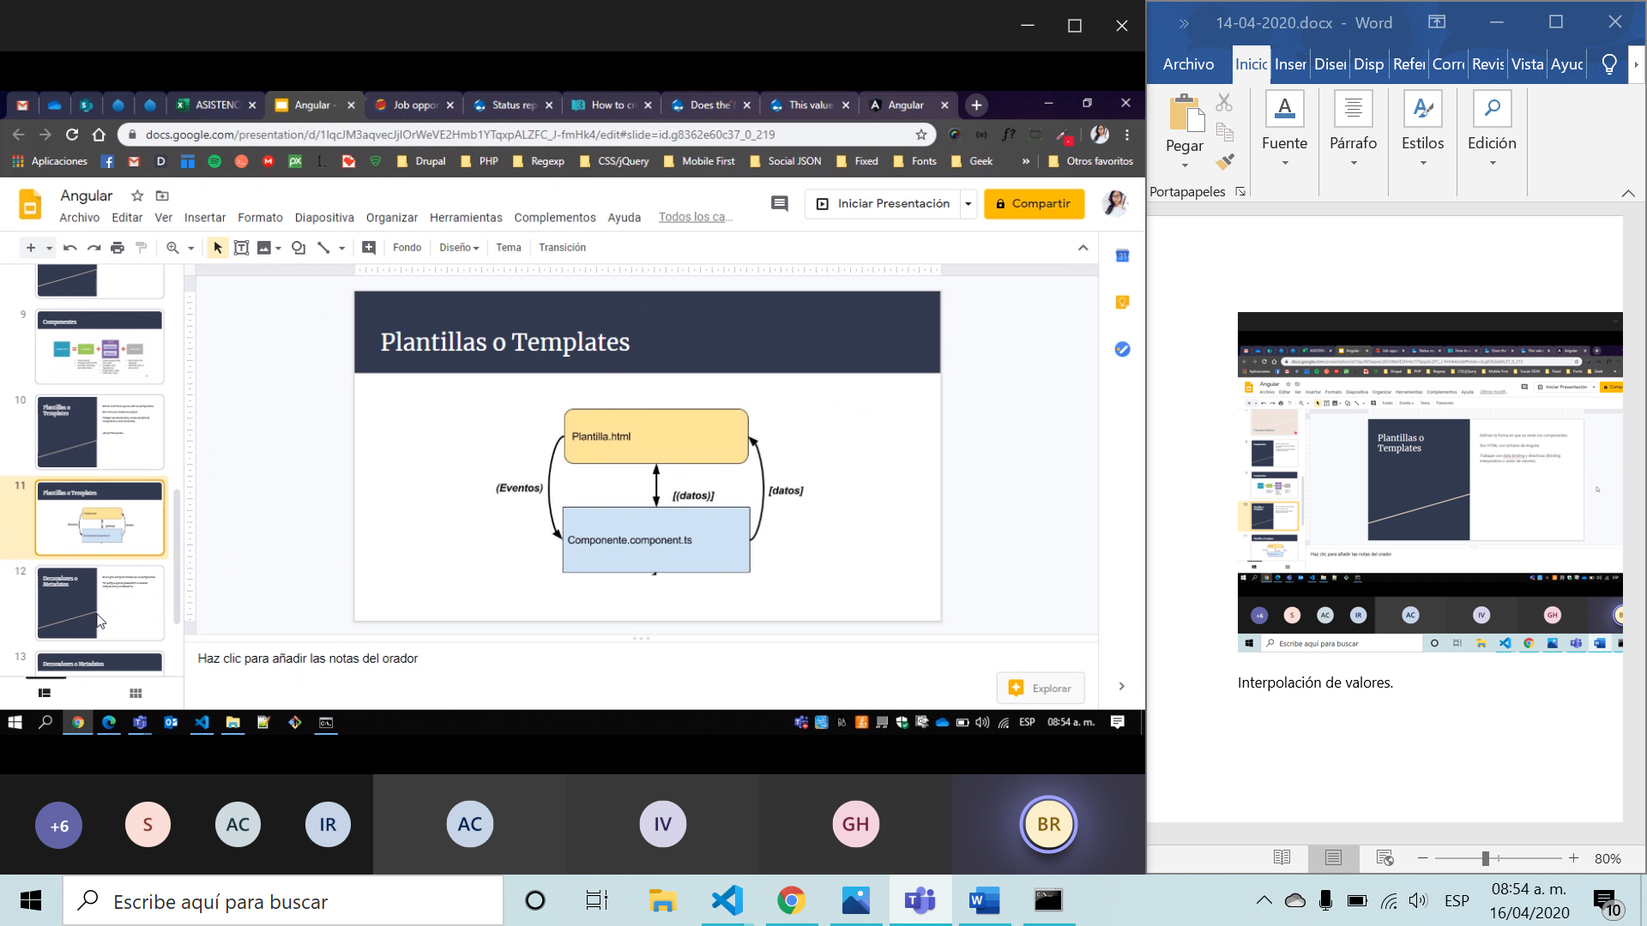

Carpeta de ap, crear componente, 80 componentes D:?

Adentro de app

Components:

Test: test.components.ts

App.module.ts

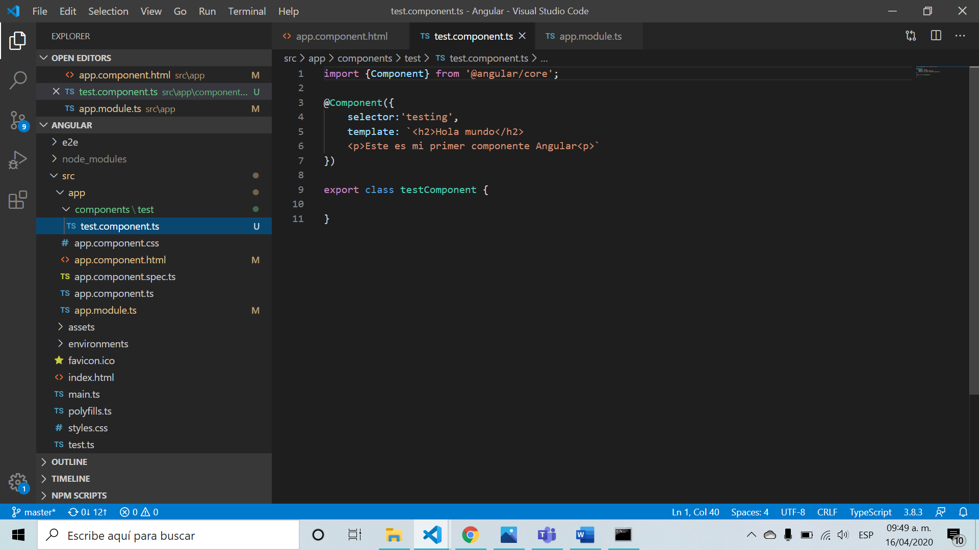

Primeramente se va a borrar todo lo que había en app.component.html ya que viene con datos de angular.

Despues se va crear un documento que se llama test.component.ts (dentro de mi carpeta components/test).

Luego en import (component) from ‘angular/core’ se va a poner eso por que es como un tag de angular para que jale, from @angular…

Lo de verde que va adentro se llama diseño

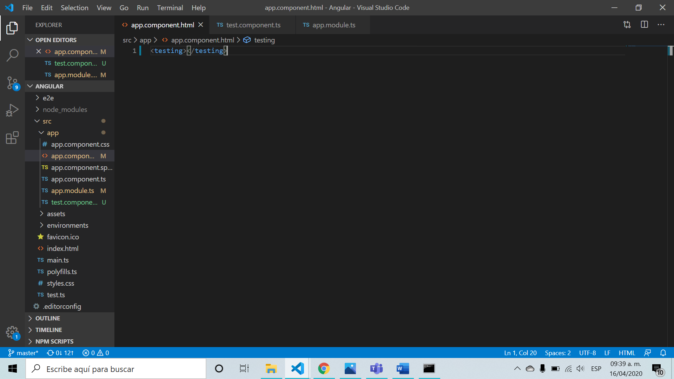

Se borra todo lo que te tenemos en app.component.html

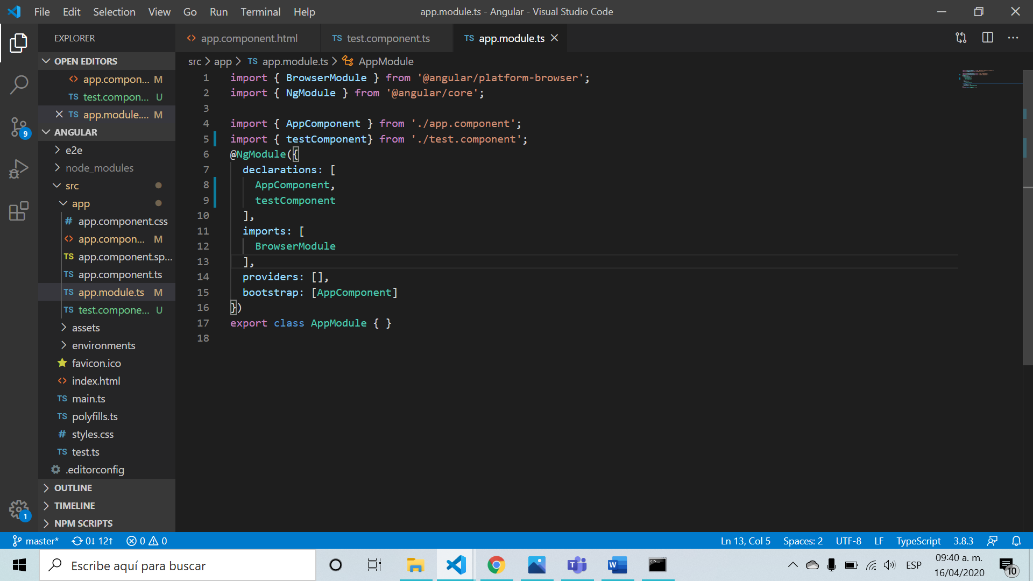

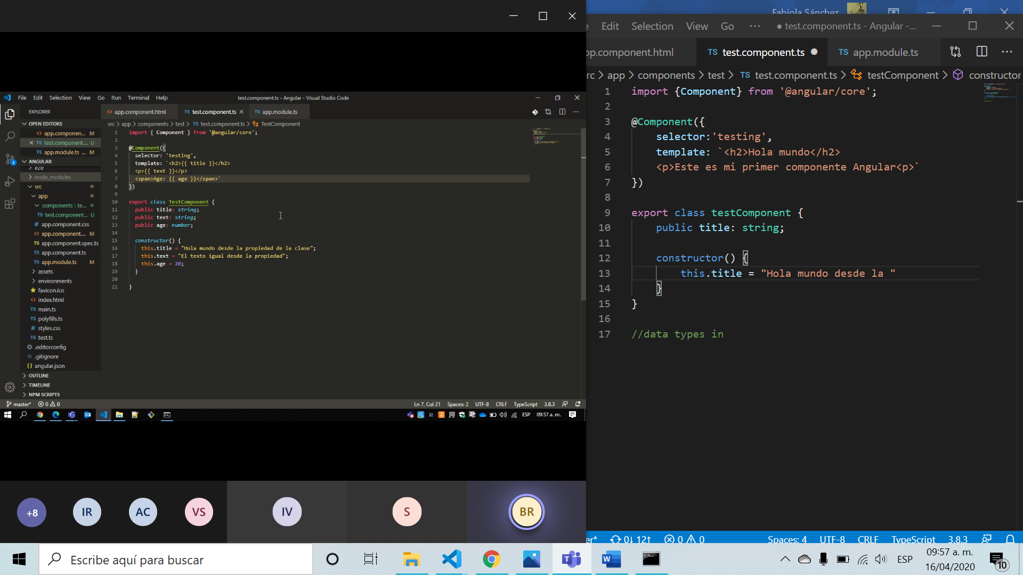

<https://www.geeksforgeeks.org/data-types-in-typescript/>

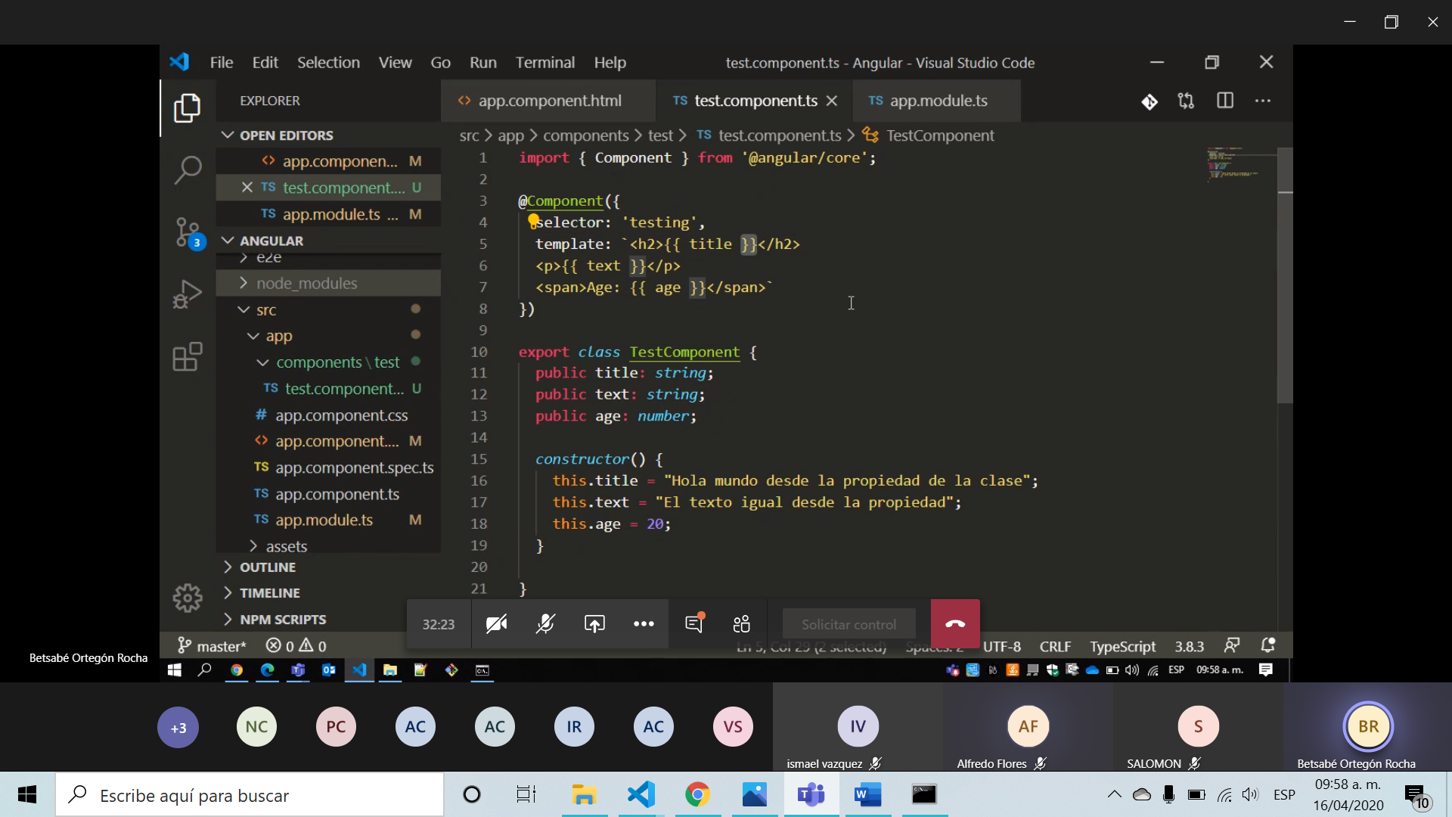

Cd documents/ codellege/angular/Angular

npm start

